**Exercie1 :**

1. 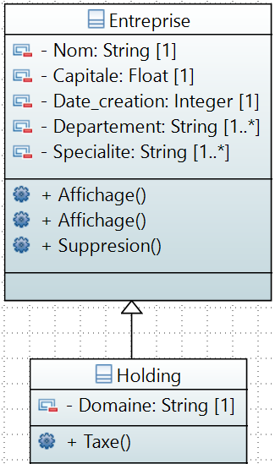**Affichage()** : afficher tous les informations
2. **Affichage()** : afficher les nom des département ayant une spécialité particulière
3. **Suppresion() :** Supprimer les département dans la spécialité est « Relecture »
4. **Tax()** : diminué les taxe par 7% si le capitale est supérieur à 10000$ ou si le Domaine est une spécialité existante déjà
5. **Audit() :**Ajouter une fonction permettant d’effectuer une audit sur l’entreprise : si le nombre de département est inférieure à 10 et le capitale dépasse 20000 , donc le rapport d’audit est négatif, sinon si le nombre de département est supérieure a 10 donc le rapport d’audit est positif.

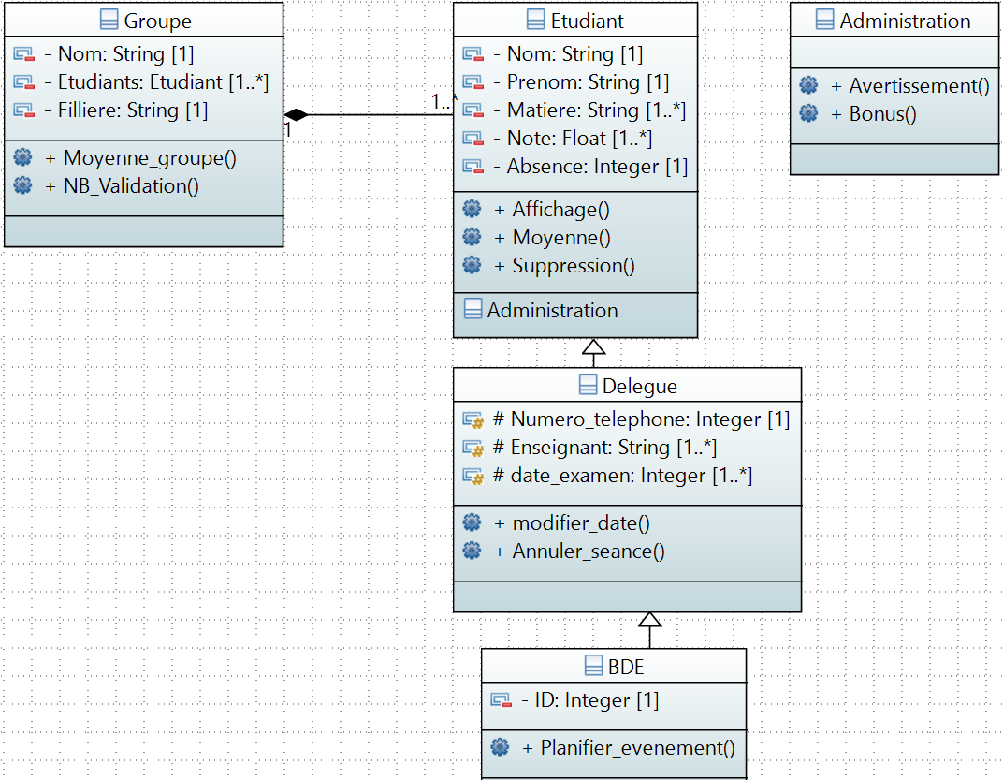

1. **Interdire** la construction des objets avec le nom et le prénom
2. Créer un constructeur par **default**, et un pour initialiser les objets avec (**le nom, prénom, une matière, sa note, et absence=0**)
3. Créer une fonction **setInfo()** permettant d’insérer une matières et sa note (assurer que la matière n’existe pas )
4. **Affichage**() : afficher les informations d’un étudiant
5. **Moyenne**() : calculer la moyenne générale d’un étudiant
6. **Suppression**() supprimer les matières dont la note est inférieure à 10
7. Ajouter une **fonction amie** permettant d’afficher la matière où l’étudiant a obtenu la note maximale
8. Créer un **constructeur** permettant d’initialiser l’objet délégué avec ses attributs
9. **Modifer_date**() : modifier la date d’une matières particulière(assurer que la date n’existe pas déja)
10. **Annuler_seance**() : annuler la matiere d’un enseignant particulier
11. **Planifier_evenement**() : Planifier un évènement ; il faut que le date ne coïncide pas avec la date des examens
12. **Moyenne_groupe** : calculer la note moyenne du groupe
13. **NB_Validation**() : calculer le nombre des étudiants qui ont validé une matière particulière
14. **Avertissement** () : Avertir l’étudiant si son nombre d’absence dépasse 15
15. **Bonus**() : féliciter l’étudiant si tous ses notes sont supérieure a 12 et l’absence est inférieure à 3
16. Rendre l’operateur / capable de comparer deux groupes et d’afficher le groupe avec la note moyenne maximale
17. Ajouter une **fonction amie** permettant de retourner la matiere la moins validé par les étudiants